Der Klang der Demokratie
- eine multimediale Performance
Freitag, 02. Oktober 2026

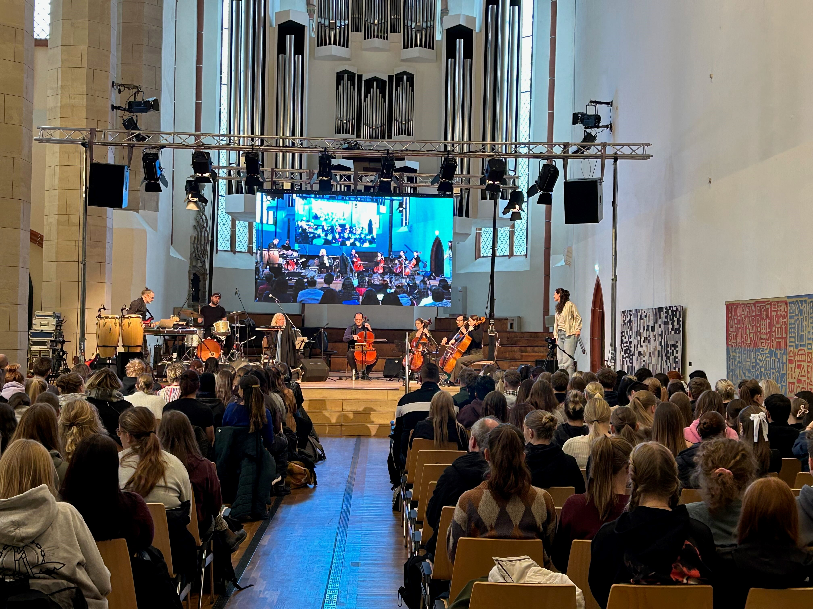
Aufführung Ulrichskirche Halle / Foto: Freiraum Syndikat

Inhalt:
Ein Projekt, das Konzert, Event und weitere kommunikative Formate verknüpft – Ausgangspunkt sind bedeutende geschichtliche Orte, Ereignisse und Persönlichkeiten der Demokratiegeschichte in Deutschland.

Eine interaktive Performance stellt die Bedeutung demokratischer Prozesse in Geschichte und Gegenwart in einem zeitgemäßen medialen und emotionalen Bühnengeschehen heraus. Die Künstler:innen verbinden in ihrer teils solistischen, teils gemeinsamen Performance die unterschiedlichen Aspekte der Demokratiegeschichte mit Musik, Sprache und einer Licht- und Filminstallation.

Das Publikum wird während der Aufführungen aktiv in das Bühnengeschehen eingebunden.

Organisation:
Eintrittspreis: Abendkasse:

Termin:
Freitag, 02. Oktober 2026, 19:00 Uhr - 20:30 Uhr

Leitung:
Kontakt:
Ellen Eisele, Tel.: 0711-164099-21, E-Mail: ellen.eisele@lpb.bwl.de
Ort:
Der Salmen, Offenburg
Lange Straße 52
77652 Offenburg
Gebühren:
Die Veranstaltung ist kostenlos.

Seminar-Nr.: 31/40-26 (Bei Rückfragen bitte angeben)

Zur Anmeldung:

